Introduction to SIP
全名為Session Initiation Protocol。誕生於HTTP之後，由Internet Engineering Task Force (IETF)所製定的通訊協定，用來處理使用者之間的連線和資料傳輸，可以初始化、中斷、修改session。
Characteristic
- 文字介面、輕量級的protocol,因此訊息傳輸架構簡易。
- 提供身份認證和加密，以確保點對點的安全性
- 十分具有彈性，易於增加新功能
Architecture
＊General Architecture
事實上SIP使用了許多HTTP和SMTP的架構，但和他們不同的是SIP可以在TCP 和UDP上運作;因此SIP支援多工, 例如多方連線等功能。SIP還支援許多通訊協定如:
RSVP 用以保留網路資源
RTP 和RCTP 用以real-time 資料傳輸、提供 QoS
RTSP Real-time streaming 的傳輸控制。
SDP 描述多媒體sessions
＊Terminal to Terminal
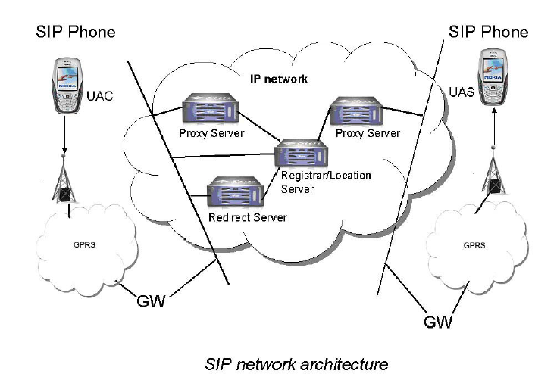

如上圖，SIP Architecture主要由五個部分所組成：
- user agent client－發送Sip request
- user agent server－接收client 端的請求, 並根據請求內容給予不同的回應，如接受、拒絕等。
- proxy server－同時扮演client 和server的角色，接收 client端的request，將其轉譯和修改，並向redirect server取得所需資訊後再將其傳至server端。
- registry server－接受client端的註冊請求，並將client 註冊的資訊存至location server。
- redirect server－將二個不同網域的使用者做重新導向。

＊ Registration
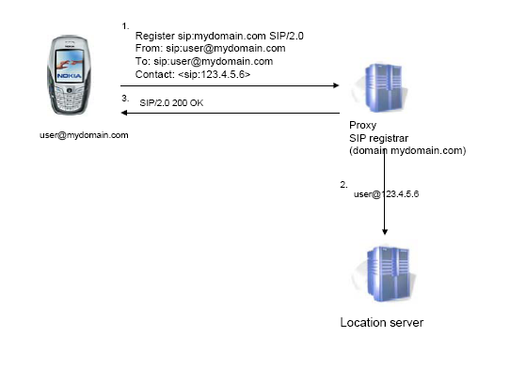

＊ Operation in proxy mode

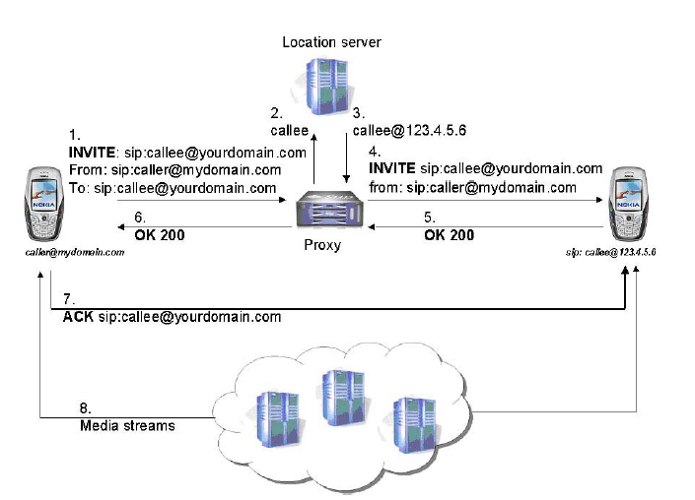

＊ Operation in redirect mode
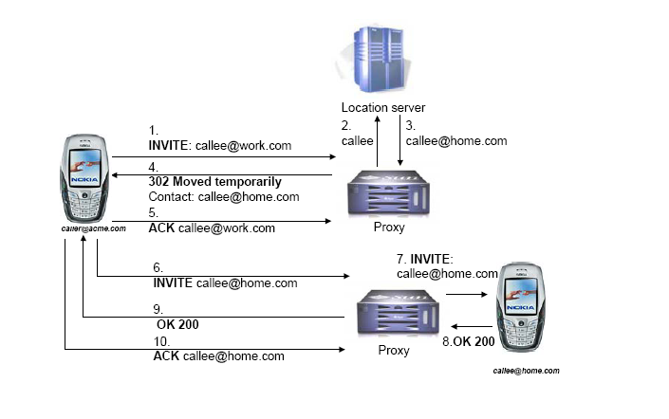

＊ SIP Methods

INVITE 欲建立連線，必須發送出INVITE訊息，訊息標頭必須要有發送端和接收端的位址、此通呼叫的主題、優先順序、還有要求的回傳方式。另外還包括了呼叫端資料的編碼方式、ports和通訊協定。
ACK 當invite 被成功接受後，回傳一個ACK訊息給發送端
BYE 中止二端通話
CANCEL 中止進行中的request
REGISTER client端用來向server做註冊的動作，SIP server會紀錄註冊者的位址，並做為外部連接到此註冊者的依據。
OPTION 詢問Server的功能

